自动寻路逻辑：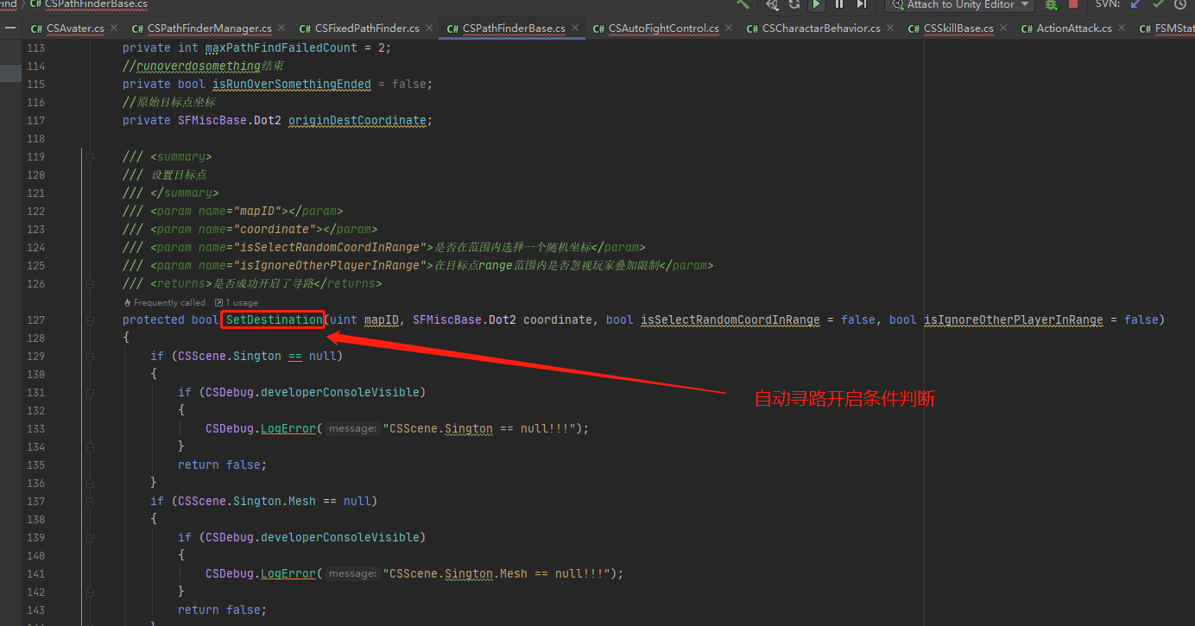

地图上标注了到达点和当前索引

If gototaget then

Index++

Var pos=Map[index]

pos下个坐标的位置然后在寻路过去

2.寻路算法

